

**必考热点十　世界上古史、中古史至工业革命前的世界**

id:2147499870;FounderCES

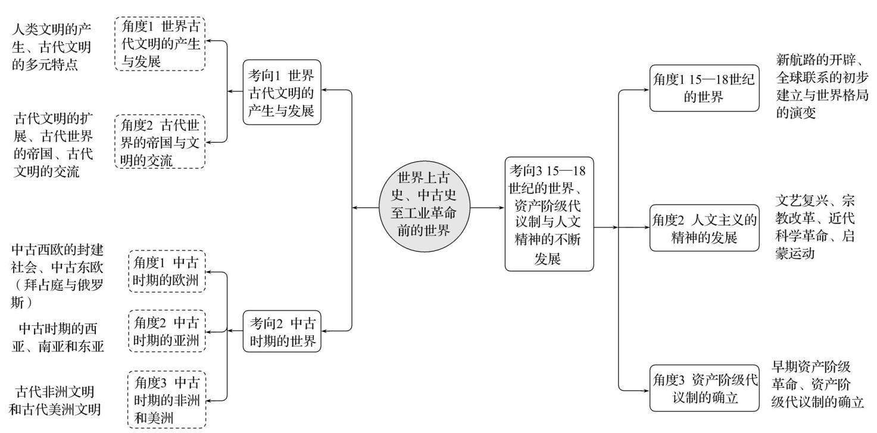

考向1世界古代文明的产生与发展

【真题透视·风向标】

【典例1】(2023·山东等级考·T10)自罗马共和国晚期起,拱门形制逐渐成为古罗马建筑的一个显著特色。据图可知,人类文明交往 ()

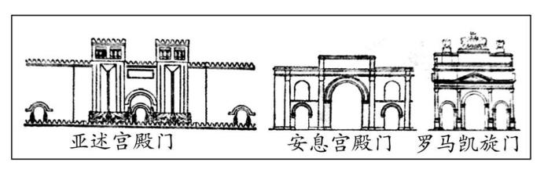

A.促进了文化艺术的融合 B.推动了区域文化的统一

C.改变了文化中心的分布 D.重塑了民族文化的内核

【审·考题】

(1)**定时空:**罗马共和国晚期的罗马、西亚部分地区

(2)**抓关键:**三处宫殿都有拱门形制

(3)**明选项:**

|  |  |  |
| --- | --- | --- |
| 选项 | 判断 | 理由 |
| A | 正确 | 据材料可知,拱门形制在亚述宫殿门、安息宫殿门和罗马凯旋门上都有应用,说明人类文明之间存在交流,有利于促进文化艺术的发展和融合 |
| B | 干扰 | 亚述、安息、罗马都采用了拱形门设计,但各自具有文化特色,因此,人类文明交往推动文化统一的说法错误 |
| C | 干扰 | 依所学,古代文明呈现多元特点,并未出现文化中心 |
| D | 干扰 | 材料强调的是文化交融,而非民族文化的内核 |

【典例2】(2023·全国甲卷·T32)共和之前的古罗马部分诉讼中,败诉方须将用于担保的牛羊祭神,以赎伪誓之罪。担保的牛羊多超出诉讼物价值,且影响农牧生产。共和国早期,败诉方改向国家缴纳罚金,到公元前3世纪末,罚金已无足轻重。这一变化表明罗马共和国时期 ()

A.系统完备的罗马法体系形成

B.法律注意保护公民的权益

C.法律事务受到神权严格控制

D.贵族对法律的解释权扩大

【审·考题】

(1)**定时空:**古罗马共和国时期

(2)**抓关键:**法律对败诉方惩罚变化的解释

(3)**明选项:**

|  |  |  |
| --- | --- | --- |
| 选项 | 判断 | 理由 |
| A | 干扰 | 《查士丁尼法典》标志着系统完备的罗马法体系形成,时间不符合 |
| B | 正确 | 通过古罗马法律对败诉方惩罚变化的解释,考查罗马公民法的主要作用。题干材料可以看出罗马法对败诉方的惩罚逐渐减轻,这有利于保护罗马公民的权益 |
| C | 干扰 | 题干材料没有体现法律事务受神权控制 |
| D | 干扰 | 题干材料没有体现贵族对法律的解释权扩大 |

【技法揭秘】

比较变化类选择题

解答这类题目,从具体步骤上看,一是注意审题,明确题干的要求是“求同存异”还是“发展变化”;二是分清比较类型;三是联系所学知识并结合材料信息,在全面把握历史知识的基础上确立比较项,找到比较的着力点。 如典例1中的三幅图的相同点,是求同,典例2中的相同点与变化点,是求同存异。

【提分干货·精归纳】

古代世界的多元文明

|  |  |  |  |  |  |
| --- | --- | --- | --- | --- | --- |
| 比较项 | 古代埃及 | 古巴比伦 | 古代印度 | 古代中国 | 古代希腊 |
| 自然  状况 | 非洲东北部,尼罗河流域,干旱少雨 | 西亚两河流域,干旱少雨 | 南亚次大陆,印度河和恒河流域,温暖湿润 | 东亚,长江、黄河流域,温暖湿润 | 东南欧,多山少平原,三面环海,温和多雨 |
| 文明  发展 | (1)兴起:  公元前  3 500年  左右;  (2)初步  统一:公  元前3100  年左右 | (1)产生:  公元前  3500年  左右;  (2)基本  统一:约  公元前  18世纪 | (1)产生:  公元前3  千纪;  (2)形成  国家:公元  前6世纪 | 约公元前  2070年形  成国家 | (1)公元  前2千纪,  克里特文  明和迈锡  尼文明诞生;  (2)公元  前8—前  6世纪,  城邦逐渐  发展起来 |
| 政治  统治 | 比较完善的官僚系统,法老制度 | 汉谟拉比推行君主专制制度,颁布法典 | 种姓制度 | 王位世袭制;宗法分封制 | 公民政治 |
| 文字 | 象形文字 | 楔形文字 | 梵文 | 甲骨文 | 希腊字母、拉丁字母 |
| 工程  技艺 | 金字塔、狮身人面像 | 空中花园 | 阿育王石柱、犍陀罗艺术 | 青铜器 | 帕特农神  庙 |

【双标演练·提素养】

【真题回放】

1.(2023·广东选择考·T11)如图所示历史事件 (**C**)

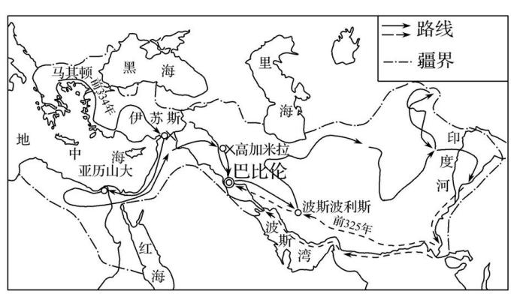

A.传播了阿拉伯数字 B.扩大了罗马法的适用范围

C.开启了希腊化时代 D.加快了印刷术的西传进程

2.(2023·湖南选择考·T11)公元前27年,屋大维组织元首顾问议事会,成员包括执政官、行政长官等官员以及多名元老。屋大维向元老院提出的重大议题,事先都经过这个议事会讨论。这一机构的设立 (**D**)

A.推动了民主进程 B.颠覆了寡头统治

C.削弱了元首权力 D.保留了共和因素

3.(2023·新课标全国卷·T31)公元前18世纪,西亚地区的一部法典规定:“此后千秋万世,国中之王必遵从我在我的石柱上所铭刻的正义言词,不得变更我所决定的司法判决,我所确立的司法裁定,不得破坏我的创制。”这一规定 (**B**)

A.强调波斯君主专制的权力来源

B.宣示了古巴比伦国王的至上权威

C.标榜亚述帝国君主的军事成就

D.规范了埃及对尼罗河流域的统治

4.(2023·江苏选择考·T11)下图是根据大流士一世时期的税单整理而成的波斯帝国各地缴税比例示意图。对图中信息解读正确的是,波斯帝国 (**D**)

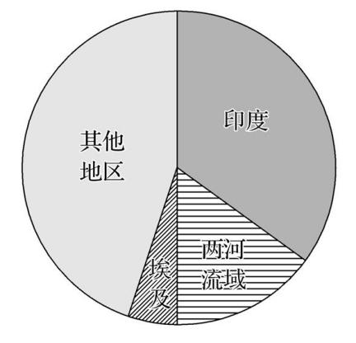

A.统治中心已转移至印度

B.基层社会治理臻于完善

C.各个地区文明孤立发展

D.财政收入依赖农业经济

5.(2023·全国乙卷·T32)公元前6世纪中后期,庇西特拉图先后三次攫取雅典城邦的统治权。他依照法律处理公共事务,关怀农民,支持平民反对贵族,时人称其统治时期为“盛世”。该“盛世”的出现,得益于 (**A**)

A.梭伦改革的制度基础 B.雅典民主政治的确立

C.五百人议事会的产生 D.贵族特权被彻底铲除

6.(2022·山东等级考·T11)图3为世界物种交流过程中两种作物的传播路线示意图,两种作物是 (**C**)

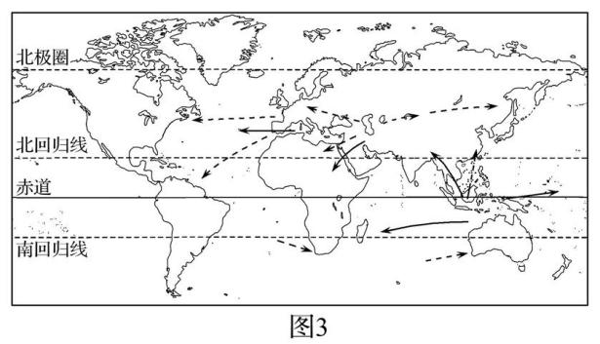

A.小麦、玉米 B.玉米、水稻

C.小麦、甘蔗 D.水稻、甘蔗

【新题预测】

1.(古代埃及文明)古埃及早王朝时期,已经形成了三大“创世论”神学体系,这些体系中的神话传说内容都与太阳和水有关。这体现了古埃及 (**B**)

A.王权的衰落 B.对自然的崇拜

C.文字的发展 D.对科学的探索

2.(古代雅典的公民教育)伯里克利执政时期,雅典公民的男性后代必须接受8年的初级教育,富家子弟可继续接受约4年的中等教育。公元前5世纪末,年满18岁公民必须接受两年以军事训练为主的教育。学习内容见下表

|  |  |
| --- | --- |
| 年龄 | 学习内容 |
| 约6—14岁 | 写作、音乐、体育 |
| 约14—18岁 | 音乐、讲演、几何学、天文学、修辞学、伦理学 |
| 18—20岁 | 军事训练、文学、修辞学、几何学、天文学、音乐等 |

上述材料表明,当时雅典 (**D**)

A.构建了完整的公共教育体系

B.公民积极追求智慧和健康

C.忽视道德、追求功利的现状

D.重视公民综合素质的培养

3.(古代罗马及其法律)公元前272年,罗马征服了意大利半岛,被征服的意大利人没有罗马公民权,而公民权意味着占有土地的权利和机会且具有排他性。约公元前124年,“拉丁官员法”的颁布使得意大利人在拥有本土权利的前提下,可以获得罗马公民权。这一转变 (**B**)

A.缓和了贵族与平民间的矛盾

B.有利于罗马帝国的形成

C.消除了公民与非公民的区别

D.标志着罗马成文法诞生

考向2中古时期的世界

【真题透视·风向标】

【典例1】(2023·湖北选择考·T12)13世纪时,英格兰的一则小品剧中,庄园领主在法庭上公开讨论小麦、奶酪、鸡蛋和小乳猪的价格。无独有偶,《田庄总管职责》也提醒领主和总管,羊毛应该论包或以一只羊一次所剪的毛为单位出售,怎样卖收益最大、好处最多,就怎样卖。上述材料反映英格兰 ()

A.封建庄园制度已濒临崩溃　　B.庄园农产品获利丰厚

C.农业的经济转型趋势初显　　D.圈地运动正迅速开展

【审·考题】

(1)**定时空:**13世纪时,英格兰

(2)**抓关键:**庄园领主在法庭上公开讨论商品价格;《田庄总管职责》也提醒领主和总管如何交易

(3)**明选项:**

|  |  |  |
| --- | --- | --- |
| 选项 | 判断 | 理由 |
| A | 干扰 | 13世纪英国的封建庄园并未崩溃 |
| B | 干扰 | 材料仅只强调寻求农产品的价格最大化,并不能表现依此获利,不能得出获利丰厚的结论 |
| C | 正确 | 由材料“怎样卖收益最大、好处最多,就怎样卖”可知原来自给自足的庄园,也开始依据市场的规律,寻求农产品价值利益的最大化,反映出此时欧洲商品经济的发展,已经影响到农业,农业的商品化程度提高,农业的经济转型趋势初显 |
| D | 干扰 | 圈地运动是英国15世纪至19世纪的土地变革运动,与材料时间信息不符 |

【典例2】(2023·湖北选择考·T11)某学者关注世界历史上的一位著名统治者,研究其在位时期的文治武功。该统治者以恢复旧日罗马帝国的荣耀为己任,力图建立“一位皇帝、一部法律、一个帝国”的新秩序。最符合该研究主题的史实是()

A.罗马帝国一分为二 B.都城改名为伊斯坦布尔

C.颁布第一部成文法 D.征服占领北非和意大利

【审·考题】

(1)**定时空:**查士丁尼时期的东罗马帝国

(2)**抓关键:**“世界历史上的一位著名统治者”“以恢复旧日罗马帝国的荣耀为己任”“力图建立‘一位皇帝、一部法律、一个帝国’的新秩序”

(3)**明选项:**

|  |  |  |
| --- | --- | --- |
| 选项 | 判断 | 理由 |
| A | 干扰 | 罗马帝国一分为二是在查士丁尼之前 |
| B | 干扰 | 东罗马帝国都城改名为君士坦丁堡 |
| C | 干扰 | 古罗马第一部成文法是《十二铜表法》,而且是在罗马共和国时期,与材料时间信息不符 |
| D | 正确 | 由材料“力图建立‘一位皇帝、一部法律、一个帝国’的新秩序”可知这位罗马帝国统治者力图恢复往日罗马帝国荣耀,故本事发生在罗马帝国分裂以后,同时该罗马帝国皇帝对法律贡献较大,据此可以推断这位罗马帝国皇帝是查士丁尼,结合所学可知,查士丁尼在位时期,东罗马帝国占领北非和意大利 |

【提分干货·精归纳】

中西封建社会的对比

|  |  |  |
| --- | --- | --- |
| 项目 | 西欧封建社会 | 中国封建社会 |
| 时间跨度 | 约5世纪—1453年 | 公元前221年—1949年 |
| 形成背景 | 希腊罗马文明,日耳曼民族,基督教影响 | 小农经济,地大物博,法家思想 |
| 政治制度 | 封君封臣制度 | 专制主义中央集权制 |
| 阶级矛盾 | 领主与农奴 | 地主与农民 |
| 经济制度 | 庄园制 | 土地私有,小农经济为主 |
| 城市发展 | 自治传统,起步较晚 | 无自治权,类型多,发展早 |
| 思想文化 | 基督教垄断文化 | 儒家思想占主流 |

【双标演练·提素养】

【真题回放】

1.(2023·海南等级考·T10)撒哈拉沙漠以南的非洲传统法庭在庭审时,诉讼当事人除列举事实外,还可广泛援引谚语,比如“勿因黑猩猩丑就杀死它”“到癞蛤蟆家做客只能自贬身份”等,善用谚语的一方往往更占优势。有学者认为,当地谚语的效力相当于英美法系中的法律箴言。据此可知 (**A**)

A.文化传统影响司法实践 B.风俗习惯奠定立法基础

C.程序公正助推法律进步 D.遵循先例成为审判原则

2.(2023·湖南选择考·T12)公元723年,日本太政官奏:“百姓渐多,田地窄狭。望请劝课天下,开辟田畴。其有新造沟池营开垦者,不限多少,给传三世。若逐旧沟池,给其一身。”天皇准奏。这 (**B**)

A.反映了灌溉技术进步 B.动摇了土地国有原则

C.体现了天皇地位提高 D.推动了庄园制度发展

3.(2023·新课标全国卷·T32)有学者认为,直到13世纪,拜占庭人才被迫接受如下现实:他们的皇帝已经不具备所称的“统治全人类”的能力,皇帝的许可与授权已失去意义。这可以用来说明 (**D**)

A.限制君主权力的思想广泛传播

B.地跨亚非欧三洲的奥斯曼帝国形成

C.地中海地区出现资本主义萌芽

D.东罗马帝国疆域的缩减及国力损耗

4.(2022·山东等级考·T10)如图所列为12世纪前期法兰西卡佩王朝路易六世在位期间的若干举措。这些举措旨在 (**B**)

〇面对当时方兴未艾的城市自治运动,支持城市公社

〇改组御前会议,吸收若干忠于国王的市民、教士和中小封建主参加

〇当阿基坦公爵去世时,让儿子娶公爵的女继承人为妻,借此控制阿基坦的领土

A.推动城市崛起 B.加强国王权力

C.建立民族国家 D.发展庄园经济

5.(2023·江苏选择考·T12)1289—1304年,在英国辛德雷克庄园中,农民之间的诉讼多因被告满足原告的诉求而在庄园法庭外解决,只有31%的诉讼最终通过庄园法庭裁决。庄园法庭在裁决农民之间纠纷时往往强调情理而非法律。据此可知,该庄园法庭 (**C**)

A.以保护农民利益为宗旨

B.主要处理庄园主和农民的纠纷

C.重视维护庄园秩序稳定

D.依据大陆法裁决庄园经济诉讼

【新题预测】

1.(欧洲中世纪的国王与城市)英国议会最初由封建教俗贵族组成,旨在协助国王解决财政困难。1265年骑士和城市市民代表首次参加议会,并于1341年起单独议事,最终组成议会下院。通过议会,国王在一定程度上获得了金钱和人力的支持,而议会亦可向国王提出请愿。关于中世纪英国议会,下列说法正确的是(**C**)

A.国王可不经议会同意而加征新税

B.下院形成标志着君主立宪制建立

C.城市市民是国王联合的重要对象

D.贵族通过议会掌握了国家行政权

2.(中世纪的阿拉伯文化)公元8—9世纪,阿拉伯人大规模地将其他文明的古代文献翻译成阿拉伯语。到了14世纪,其中的一些文献已陆续传到欧洲。这为(**A**)

A.新航路开辟创造了条件

B.宗教改革奠定了基础

C.启蒙运动提供了依据

D.法国大革命提供了思想武器

3.(欧洲中世纪的庄园)中古时期英国的庄园法庭受理的案件中,有60%-70%的诉讼涉及领主的经济利益和司法权利;庄园法庭罚款的收入约有一半归领主所有,因此有“司法中有大钱”的俗语。这都说明了庄园法庭 (**B**)

A.成为国家立法的基础 B.作为统治工具的本质

C.稳定了封建等级秩序 D.促进了君主制的发展

考向315-18世纪的世界、资产阶级代议制与人文精神的不断发展

【真题透视·风向标】

【典例1】(2023·山东等级考·T13)19世纪后期,用变异和自然选择揭示生物界演化规律的《物种起源》与用经济力量和经济学原理揭露资本主义制度秘密的《资本论》,在哲学、神学和社会政治学说中引起巨大震荡。这是因为二者都 ()

A.总结了工业社会的发展规律

B.推动了科学革命的深入发展

C.冲破了神学对人们思想的束缚

D.发现了斗争是人类进步的原因

【审·考题】

(1)**定时空:**19世纪后期

(2)**抓关键:**“用变异和自然选择揭示生物界演化规律的《物种起源》”“经济学原理揭露资本主义制度秘密的《资本论》”“在哲学、神学和社会政治学说中引起巨大震荡”

(3)**明选项:**

|  |  |  |
| --- | --- | --- |
| 选项 | 判断 | 理由 |
| A | 干扰 | 《物种起源》揭示了生物界进化的规律,与“工业社会”无关 |
| B | 干扰 | 据所学可知,科学革命发生在16、17世纪,这与题干时间不一致 |
| C | 干扰 | 据所学可知,欧洲的思想解放运动冲破了神学对人们思想的束缚 |
| D | 正确 | 据所学可知,《物种起源》主要论述了“物竞天择,适者生存”的生物进化规律,《资本论》以剩余价值为中心,对资本主义进行了彻底的批判,二者都在一定程度上承认竞争和斗争的重要性 |

【典例2】(2023·湖南选择考·T13)16世纪,一位意大利诗人在自传前言中写道:“命运残酷,无奈我自安然如故;生命,荣誉,财富,还有无价的才华;身的美丽,心的优雅;有此相伴,超越永无极限。”这反映了诗人 ()

A.强调人的个性 B.屈从命运安排

C.反对宗教教义 D.相信社会进步

【审·考题】

(1)**定时空:**16世纪

(2)**抓关键:**“命运残酷,无奈我自安然如故;生命,荣誉,财富,还有无价的才华;身的美丽,心的优雅;有此相伴,超越永无极限。”

(3)**明选项:**

|  |  |  |
| --- | --- | --- |
| 选项 | 判断 | 理由 |
| A | 正确 | 据材料并结合所学可知,16世纪的这位意大利诗人积极追求“生命”“荣誉”“财富”“才华”等,得出这位诗人生活于文艺复兴时期,人们长期被宗教戒律压抑和禁锢的人性得到解放 |
| B | 干扰 | “屈从命运安排”与材料“命运残酷,无奈我自安然如故”相矛盾 |
| C | 干扰 | 文艺复兴反对教会禁欲主义,未对教义提出反对 |
| D | 干扰 | “相信社会进步”与材料侧重诗人对自我的追求相悖 |

【技法揭秘】

表明、说明类选择题

(1)此类题型题干设问时往往以“这表明”“这说明”“这……表明”“此……说明”“这表明了”等引导语作引导。(2)作答时要首先排除错误说法,然后再看哪个选项能够更深层次地反映材料信息。(3)不过,课标卷大多数“表明”的正确选项是指向本质的。此外,“表明”是对事物本身的清楚表达,选项中对这一事物的原因分析或影响分析基本上不是正确答案。

【提分干货·精归纳】

资产阶级代议制的特点

|  |  |
| --- | --- |
| 理论依据 | 西方思想家提出的天赋人权、社会契约论、分权学说和人民主权学说,是西方民主制度建立的理论依据 |
| 建立方式 | 以英国为代表,先激进(资产阶级革命)后温和(“光荣革命”);以美国和法国为代表,采取了激进的革命方式;以俄日为代表,采取了温和的改革方式 |
| 建立过程 | 经历了曲折、反复的发展过程,最终确立了资本主义政治制度 |
| 政体类型 | 君主立宪制和民主共和制两种政体形式 |
| 体现原则 | 以立法的形式来确立政治体制,体现资产阶级的法制原则;立法、行政和司法之间分权与制衡的原则;实行资产阶级政党政治;议会形式上代表民意行使国家权力 |
| 评价 | 与封建制度比较,资本主义制度是巨大的历史进步。在资本主义制度下,生产力得到快速发展。但是,资本主义制度仍是一种剥削制度。列强大肆推行殖民主义政策,把亚非拉地区变成殖民地和半殖民地,进行压榨和掠夺 |

【双标演练·提素养】

【真题回放】

1.(2023·广东选择考·T13)有学者在评价某历史事件时说:“无非是其通过探险活动在世界各大海洋形成了一个单一的航海体系,那就是欧洲人如何控制海洋,并以此为基础将他们的影响力扩展到所有大陆的整个过程。”下列选项中符合该学者评价角度的是 (**D**)

A.资产阶级革命的兴起与扩散 　　B.社会从传统到现代

C.文明从农耕时代到工业时代 　　D.世界从分散到整体

2.(2023·江苏选择考·T13)1522年,葡萄牙向西班牙提出抗议,认为其船队进入香料群岛摩鹿加侵犯了葡萄牙领土,西班牙予以回绝,双方各执己见。1529年,两国依靠地图学和航海经验最终签订条约,划出了一条纵贯太平洋的分界线,纷争暂时得以平息。该条约的签订 (**D**)

A.是欧洲均势外交的体现

B.是西方列强瓜分世界的开始

C.确立了国家主权的原则

D.加深了对全球整体性的认识

3.(2023·海南等级考·T11)原产于美洲的可可豆被西班牙殖民者误称为巧克力豆,因物以稀为贵,在中美洲部分地区一度被当作货币使用。16世纪后传播到欧洲,随着可可树被广泛引种,以及可可豆加工技术和食用方法的不断改进,19世纪后半叶,巧克力成为大众化商品。引起这一变化的根本原因是 (**C**)

A.新航路开辟促进物种交流

B.欧洲的商业格局发生变化

C.资本主义世界经济的驱动

D.世界殖民体系的初步形成

4.(2022·山东等级考·T12)18世纪的一些英国思想家认为,以自然状态和社会契约理论来描写和设计未来社会的图景,用理性来设计未来的国家体制,是非历史的和荒谬的……未来的社会,应该是每个人都参与到市场交换活动之中,通过市场、法律和道德三大基本要素来实现“文明和改善”的社会。这表明他们 (**B**)

A.否定理性的社会变革 B.反对政府的过多干预

C.倡导发挥人的主体作用 D.强调社会分工的主导性

5.(2023·湖南选择考·T15)19世纪后期以来,英国内阁的决策权日益增强,议会对政府的议案很难加以否决或修改。据统计,在1906年之前的20年内,议会只通过了九次针对政府议案的修正案。有人戏称,议会成了内阁的御用议事会。这一现象反映了 (**C**)

A.内阁逐渐走向集权 B.内阁议会权限不明

C.政党政治渐趋成熟 D.议会体制受到损害

6.(2023·北京等级考·T13)美国《独立宣言》初稿中有一句话:“他(英王)侵犯了一个遥远民族的人民最神圣的生命权和自由权。他们被捕获,贩卖到另一个半球,乃至惨死途中。”这句话最终被删除,没有出现在定稿中。对此理解正确的是(**C**)

A.英国政府颂布法令,废除了奴隶贸易

B.《独立宣言》否定了天赋人权的观念

C.北美革命者对奴隶贸易问题存在分歧

D.北美黑人的公民权利得到了法律承认

【新题预测】

1.(近代科学革命的影响)11世纪以来,人们认为君主具备手到病除的神性。君主的触摸可以治愈各种疾病,尤其是被称为“国王病”的淋巴结核。君主触诊成为备受珍视的仪式,成为君主威望的象征。到牛顿和洛克的时代,就像占星术和炼金术突然间风光不再一样,触诊也几乎在一夜之间销声匿迹。这种转变在一定程度上表明 (**A**)

A.科学发展改变了人们的君权观念

B.近代医学进步攻克诸多传染疾病

C.君主权力运行受到法律严格限制

D.科学宇宙观动摇了教会神圣地位

2.(文艺复兴的传播)伊丽莎白一世统治期间,英国许多剧院不断上演富有意大利特色的戏剧。据统计,到1650年共有563部意大利戏剧在英国演出。莎士比亚的戏剧《无事生非》就是在意大利故事文本的基础上改编而成。由此可以看出(**D**)

A.意大利的戏剧艺术水平高超

B.英国戏剧善于借鉴和创新

C.英国政治变革影响戏剧创作

D.人文主义逐步传播到英国

3.(英国的宗教改革)16世纪,亨利八世确立了王权至尊地位后,选择以英文《圣经》为载体,重塑英国社会基础上的“上帝话语”。这反映了 (**C**)

A.天主教会的绝对权威 B.理性主义的宗教观念

C.民族国家的政治特征 D.封建专制统治的瓦解

4.(启蒙思想的内容)恩格斯说:“这一观念特别是通过卢梭起了一种理论的作用,在大革命中和大革命之后起了一种实际的政治的作用,而今天在差不多所有国家的社会主义运动中仍然起着巨大的鼓动作用。”“这一观念”指的是 (**A**)

A.对人类不平等的批判 B.对社会契约论的肯定

C.对分权与制衡的强调 D.对财产私有制的否定

id:2147500155;FounderCES

1.(古代罗马的国家治理)在古罗马城市建设中,下水道占有重要地位,相关立法较多。就公共下水道的管理而言,裁判官告示规定:“你让人在公共下水道中所做的施工或堆放的物,由此使其使用状况恶化或将变得恶化的,你要恢复原状。就不得进行这样的施工和这样地堆放物,我也要发布令状。”这说明 (**B**)

A.水道管理服从裁判官个人意愿

B.国家治理实践丰富了罗马法

C.私法规则得到进一步补充完善

D.官员从政行为依法得到规范

2.(文艺复兴的内容)文艺复兴时期的人文主义者热情讴歌充满人性要求和感性魅力的生活态度,并追求现世幸福和享乐,西欧宗教改革思想家们却将这视为奢靡和不道德。然而,二者却又共同推动了西欧从中世纪向近代社会的过渡。这是因为他们都 (**A**)

A.重新审视人,冲破了传统的束缚

B.提升了新兴资产阶级的政治地位

C.反对神学,重构了人与神的关系

D.沉重打击了罗马天主教会的统治

3.(近代科学革命的科学家)从充满智慧的浮力小天平到比萨斜塔自由落体实验的传说,从摆的等时性原理的发现到用望远镜验证哥白尼的日心说。这些充满传奇色彩的故事描述的科学家是 (**D**)

A.达尔文 B.牛顿

C.爱迪生 D.伽利略

4.(欧洲近代宗教改革)在16世纪的新教地区,每个面包匠和烛台制造师都能拥有一本《圣经》。他们可以在工棚里独自研究它,得出自己的结论,而不必担心在火刑柱上被烧死。这现象揭示出当时 (**D**)

A.贵族失去宗教特权 B.传统的惩戒方式已被废除

C.平民引领宗教改革 D.天主教会思想专制遭削弱

5.(启蒙运动的内容)伏尔泰提出人类历史上有四个“值得重视”的时代:伯里克利时代、奥古斯都时代、文艺复兴时代和路易十四时代,并将路易十四时代作为最辉煌灿烂的黄金时代大加赞颂。 伏尔泰的观点 (**A**)

A.体现历史进步的信念

B.肯定君主享有至高无上权威

C.强调历史的延续不断

D.反映启蒙运动天赋人权思想

6.(美国1787年宪法)在美国1787年制宪会议上,弗吉尼亚州的代表梅森主张国家的首都不应当设在任何一州的首府,如纽约、费城等;北方的康涅狄格州代表埃尔思沃斯反对由各州支付国会议员薪酬的决定。两人主张的共通之处是,通过宪法(**A**)

A.确立联邦政府的权威

B.防止外部势力威胁国家安全

C.保持各州的自治地位

D.调和南方与北方之间的矛盾

7.(早期资产阶级革命)自由和平等是资产阶级的重要价值追求。北美殖民地在独立的过程中更注重对自由的维护,而法国革命则以社会平等为首要目标。这一现象源于 (**A**)

A.历史文化传统的差异 B.革命领导阶级的不同

C.经济发展水平的区别 D.启蒙思想理解的差距